Тесты для учащихся 2 класса по программе «Начальная школа ХХІ века»
Тест (вид итоговой проверки)

1 вариант

- Отметь произведение фольклора.

 загадка
 рассказ
 басня

- Прочитай. Что это? Отметь ответ.

Сидит дед во сто шуб одет;
Кто его раздевает – слёзы проливает.

 скороговорка
 загадка
 пословица

- Прочитай отрывок из рассказа. Отметь название произведения.

Ущипнула зима одного мальчугана за ухо, другого за нос, третьего за щёку. Щека даже побелела. А мальчик схватил снегу, давай тереть. И лицо стало красное, как огонь.

 И. Соколов-Микитов. «Зима в лесу»
 Э. Шим. «Всем вам крышка»
 К. Ушинский. «Мороз не страшен»

- Вспомни имя и отчество Толстого. Отметь ответ.

 Иван Сергеевич
 Николай Иванович
 Лев Николаевич

- Отметь считалку.

 Нет друга – ищи, найдёшь – береги.
 Вертлявый ветер вырывал
Ворота, как вертушки.
Ворчливый ворон воровал
Вчерашние ватрушки.
 Возле школьного крыльца
Посадили деревца:
Вера – вербу,
Ясень – Вася,
Слава – сливу,
Клава – клён,
Ты работал –
Оставайся.
Ты ленился –
Выйди вон.

- Отметь заголовок сказки Х. К. Андерсена.

 «Девочка Снегурочка»
 «Маленькие человечки»
 «Пятеро из одного стручка»

- Отметь фамилию баснописца.

 М. Зощенко
 В. Сутеев
 И. Крылов

- Закончи предложение, отметив ответ.

Рассказы о природе писали Э. Шим, Г. Скребицкий…

 М. Пришвин
 Н. Некрасов
 А. Барто

- Какими словами начинается сказка братьев Гримм «Маленькие человечки»? Отметь ответ.

 Жили-были…
 Жил на свете…
 Жил-был…

10*. В каком рассказе говорится об осеннем лесе и его последнем подарке людям? Отметь ответ.

 Э. Шим. «Храбрый Опёнок»
 Н. Сладков. «Эхо»
 Э. Шим. «Белка и Ворона»

Итоговая проверка
сформированности учебной
и читательской деятельности

Диагностические тесты и задания

1 вариант

- Вспомни жанры фольклора. Отметь правильные ответы.

 сказка
 рассказ
 пословица
 басня
 скороговорка

- Допиши предложение, выбрав ответ.

И. Никитин написал о Родине стихотворение, а С. Романовский –

стихотворение
басню
рассказ

- Каким словом можно дополнить предложение? Выбери и впиши ответ.

Шутка, скороговорка, загадка – это произведения

зарубежных писателей
фольклора
русских писателей

- Укажи – произведения В. Г. Сутеева.

«Снежный зайчик»
«Дядя Миша»
В. Г. Сутеев «Смородинка»
«Кто лучше?»
«У страха глаза велики»

- Укажи – имена и отчества писателей:

а) Пушкин а) Евгений Андреевич
б) Никитин б) Александр Сергеевич
в) Пермяк в) Иван Андреевич
г) Толстой г) Иван Савич
д) Крылов д) Лев Николаевич

- Прочитай текст. Из какого произведения отрывок? Отметь ответ.

Ничего не понимает Федя. Что с Костей произошло? Не знал Федя, что собака на ярмарке Косте на ухо шепнула. А шепнула она ему две пословицы:

«Не имей сто рублей, а имей сто друзей».
«Бережливым быть хорошо, а добрым лучше».

 братья Гримм. «Семеро храбрецов»
 Е. Пермяк. «Две пословицы»
 В. Беспальков. «Совушка»

- Подумай, что общего у этих произведений. Отметь ответ.

К. Ушинский. «Мороз не страшен»
И. Соколов-Микитов. «Зима в лесу»
З. Александрова. «Зима»

 Они о природе.
 Они о животных.
 Они о детях.

- Допиши предложение, выбрав ответ.

Н. Носов писал рассказы, А. Барто писал –

сказки
стихи
басни

- Из какой русской народной сказки отрывок? Отметь ответ.

Жили-были бабушка-старушка, внучка-толстушка, курочка-клохтушка и мышка-норушка. Каждый день они ходили за водой. У бабушки были вёдра большие, у внучки – поменьше, у курочки – с огурчик, у мышки – с напёрсток.

 «Снегурочка»
 «У страха глаза велики»
 «Кот, петух и лиса»

- Подчеркни лишнюю фамилию в ряду других.

И. Никитин, Н. Некрасов, А. Барто, Н. Носов.

Текущая проверка уровня начитанности и читательских умений

Комплексная разноуровневая проверочная работа

1 вариант

- Прочитай. Из какого произведения отрывок? Подчеркни ответ.

Уж как я ль мою коровушку люблю! из рассказа
Уж как я ль-то ей крапивушки нарву! из народной
Кушай вволюшку, коровушка моя, песни
ешь ты досыта, Бурёнушка моя! из сказки

- Прочитай. Подчеркни обращения.

Где же ты, птичка?
Где ты, певичка?
В дальнем краю
Гнёздышко вьёшь ты
Там и поёшь ты
Песню свою.

- Назови произведение, отрывок из которого дан в задании 2. Допиши предложение.

Этот отрывок из стихотворения –

- Прочитай заголовки произведений и фамилии авторов. Укажи - - - , кто что написал.

«Старый гриб» В. Бианки
«Лиса Патрикеевна» М. Пришвин
«Ёж-спаситель» К. Ушинский

- Из какого произведения описание героини? Подчеркни ответ.

Хорошо кума принаряжена: шерсть пушистая, золотистая; на груди жилет, а на шее белый галстучек.

Е. Благинена. «Голоса леса»
П. Комаров. «Оленёнок»
К. Ушинский. «Лиса Патрикеевна»

- Прочитай. Что это? Подчеркни ответ. Допиши пропущенное слово.

Чуток, строен и высок, потешка
Гордо голову несёт, шутка
От рогов густая тень. Загадка
Вот красивый зверь –

- Где происходили события, описанные в рассказе М. Пришвина «Как поссорились кошка с собакой»? Найди ответ в тексте. Допиши предложение.

Он отвернулся к этому чудесному свету мартовского солнца над –

- Из какой сказки отрывок? Укажи – название произведения. Впиши пропущенное слово.

Летела сова – весёлая голова. Русская сказка
Вот она летела, летела и села, «Журавль и цапля»
да хвостиком повертела, да по
сторонам посмотрела и опять К. Ушинский.
полетела – летела, летела и села, «Плутишка кот»
хвостиком повертела да по сто-
ронам посмотрела и опять поле- Русская сказка
тела – летела, летела… «Белые пёрушки»

Это - - - , а сказка вот какая.

- Какими словами начинается татарская сказка «Три сестры»? Подчеркни ответ.

Жила-была на свете…
Жила-была…
Много лет тому назад…

10*. Кроссворд «По страницам изученных произведений».

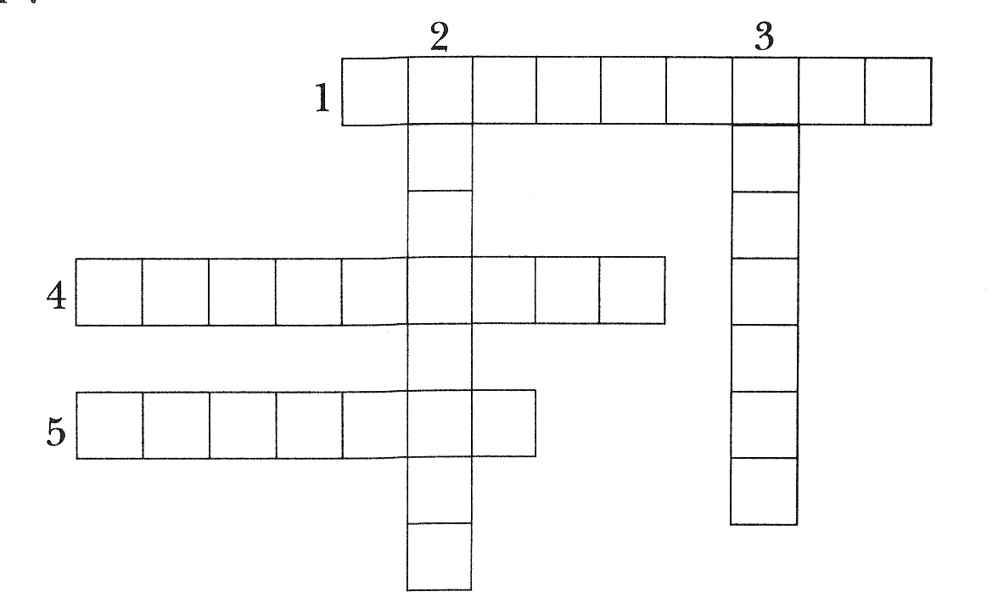

- Автор стихотворения «Птичка».
- Этот автор написал «Плутишка кот»
- Украинская народная сказка о мышатах и петушке.
- Автор колыбельной песни, начинающейся словами «Спи, младенец мой прекрасный…».
- Стихотворение А. Плещеева об отце отца.

Тест (вид текущей проверки)

1 вариант

- Отметь произведения фольклора.

 считалка
 рассказ
 скороговорка
 басня
 загадка

- Прочитай. Что это? Отметь ответ.

У лентяя Федорки – всегда отговорки.
 скороговорка
 потешка
 пословица

- Отметь загадку.

 Есть терпение, будет и умение.
 На дворе трава, на траве дрова.
 Не ездок, а со шпорами, не сторож, а всех будит.

- Прочитай. Что это и о ком? Отметь ответ.
В. Осеева

Просто старушка

По улице шли мальчик и девочка. А впереди них шла старушка. Было очень скользко. Старушка поскользнулась и упала.
- Подержи мои книжки! – крикнул мальчик, передал девочке свою сумку и бросился на помощь старушке. Когда он вернулся, девочка спросила его:
- Это твоя бабушка?
- Нет, - ответил мальчик.
- Мама? – удивилась подружка.
- Нет!
- Ну, тётя? Или знакомая?
- Да нет же, нет! – ответил ей мальчик. – Это просто старушка!

 сказка о животных
 рассказ о детях
 сказка о детях

- Прочитай. Кто автор стихов? Отметь ответ.

Он ходит по опушке
влесной своей сторонке:
у него веснушки –
совсем как у девчонки.

 Е. Благинина
 З. Александрова
 П. Комаров

- Отметь заголовки русских народных сказок.

 «Зимовье зверей»
 «Золотая рыбка»
 «Журавль и цапля»
 «Журавлиные перья»
 «Белые пёрышки»

- Отметь заголовок сказки братьев Гримм.

 «Плутишка кот»
 «Бременские музыканты»
 «Колосок»
 «Журавль и цапля»
 «Лис Миккель и медведь Бамсе»

- Из какого произведения разговор? Отметь ответ.

Спрашивают женщины старичка:
- Ну что? Каковы наши сыновья?
- А где ж они? – отвечает старик. – Я только одного сына вижу!

 Л. Толстой. «Лучше всех»
 С. Аксаков. «Моя сестра»
 В. Осеев. «Сыновья»

- Что может помочь тебе выбрать нужную книгу? Отметь ответ.

 иллюстрация
 заголовок
 цвет обложки

10*. В каком произведении говорится о честности? Отметь ответ.

 В. Осеева. «Сыновья»
 В. Солоухин. «Деревья»
 Е. Пермяк. «Случай с кошельком»

Текущая проверка навыка чтения молча

1 вариант
Г. Скребицкий

Тетерева

Весна. Раннее утро. Ещё в лесу все спят, а с поляны уже слышится громкий шипящий крик. Это старый лесной петух – тетерев первый прилетел сюда и зовёт других тетеревов поиграть, помериться силами.
И в ответ ему из леса раздаётся хлопанье крыльев. Это летят тетерева на знакомый призыв.
Слетаются на поляну чёрные, красно-бурые петухи, и начинается потеха.
Распустят крылья, хвосты, наскакивают друг на друга, прыгают, дерутся.
(83 слова)

Поразмышляй над вопросами. Отметь ответы, выполни задания.

- О чём рассказывается в этом произведении?

 о том, где живут тетерева
 о весенних играх тетеревов
 о старом тетереве

- Что нового сообщается о тетеревах?

 Тетерева хлопают крыльями.
 Тетерева – лесные петухи.
 Тетерева умеют летать.

- Где произошла встреча тетеревов?

 в сосновой роще
 в поле
 на лесной поляне

- Когда произошла встреча тетеревов?

 весенним вечером
 весенним ранним утром
 осенним днём

- Зачем собирают тетерева на лесной поляне?

 покормиться
 попеть песни
 поиграть и помериться силами

- Как в тексте объясняется выражение начинается потеха?

 поют песни
 прыгают, дерутся, наскакивают друг на друга
 хлопают крыльями

- В какой последовательности происходили события? Расставь цифры в нужном порядке.

 Летят другие тетерева.
 Старый тетерев на поляне.
 Пёстрые тетёрки любуются весёлой игрой.
 Потеха

- Какой крик издают тетерева?

 громкий звонкий
 тихий шипящий
 громкий шипящий

- С какой целью написан рассказ? Закончи предложение, выбрав ответ.

В этом произведении автор хотел…

 описать весеннее утро
 познакомить с лесными петухами
 рассказать о лесе

10*. Какой из заголовков мог бы подойти к этому рассказу?

 «Лесные петухи»
 «Потеха»
 «Раннее утро»

Итоговая проверка уровня начитанности и читательских умений

Комплексная разноуровневая контрольная работа

1 вариант

- Из какого произведения отрывок? Укажи - ответ.

Весна, весна красная! из сказки
Приди, весна, с радостью! из песни
из рассказа

- Прочитай текст. Подчеркни обращения.

- Снег, дружище, что с тобой? Да на тебе лица нет: осунулся и почернел!
- Плохи дела, Ветер, - испаряюсь. Таю не по дням, а по часам. Раскис совсем, слякоть развёл. У всех на глазах умираю, а всем хоть бы что!
- Вот тебе, Снег, мой совет. Тай поскорей, стекай в ручьи и реки и плыви себе к тёплым морским курортам отдыхать да сил набираться.
- Ой-ё-ёй, заструился!

- Запиши название произведения, отрывок из которого дан в задании 2.

Это сказка ------------------------- ------------------------------------.
Фамилия автора заголовок

- Прочитай четверостишие из стихотворения Ф. Тютчева «Зима недаром злится». Подчеркни рифмующиеся слова.

Зима недаром злится,
Прошла её пора –
Весна в окно стучится
И гонит со двора.

- Соедини------ заголовки произведений и фамилии авторов.

«Весна-художник» Э. Шим
«Скворцы» А. Куприн
«Чем пахнет весна» Г. Скребицкий

- Из какого произведения Н. Сладкова отрывок? Подчеркни ответ.

Услыхал про то Апрель и перетрусил. «Что ж я, - думает, - за Апрель, что за весенний месяц, коли всех птиц разогнал?»
Давай кричать:
- Эй, птицы перелётные! Не бойтесь, не улетайте! Я пошутил. Я вас просто с первым апрелям надул! Я весенний, не зимний! Сейчас снегопад остановлю, морозы прогоню. Потом за снега возьмусь, потерпите!

«Снег и Ветер»
«Скворец-молодец»
«Апрельские шутки»

- «Я вас просто с первым апреля надул!» Замени подчёркнутое слово близким по значению.

Я вас просто с первым апреля---------------------------------------------------------------- !

- Прочитай отрывок из рассказа Г. Скребицкого «Жаворонок». Что слышалось в песне жаворонка? Подчеркни ответ.

В этой песне слышался и тихий звон весенней капели, и журчание хлопотливого ручейка, и ещё что-то такое светлое, радостное, чего словами и передать нельзя.
Далеко-далеко разнеслась песня жаворонка по полям, по лугам и даже по глухим лесным трущобам.

- Какими словами начинается русская народная сказка «Хаврошечка»? Подчеркни ответ.

Жили-были…
Есть на свете люди…
Жили-были на свете…
Давным-давно…

10*. Кроссворд «По страницам изученных произведений».

- Стихотворение В. Жуковского о птице, которая радуется приходу весны.
- Стихотворение О. Высоцкий о живом портрете большого солнца.
- Автор рассказа «Скворцы».
- Автор рассказа «Весной».
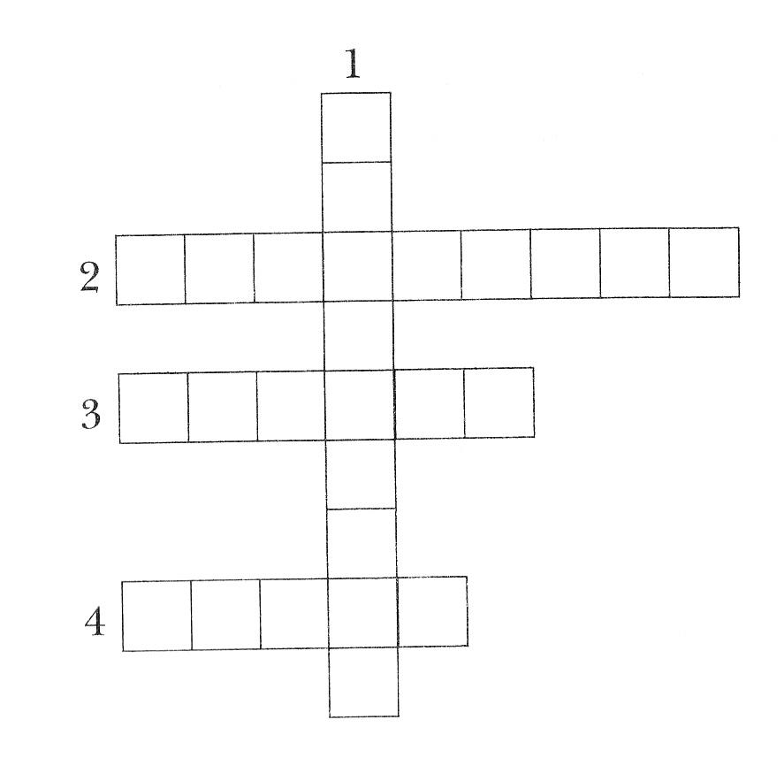

Тест (вид итоговой проверки)

1 вариант

- Отметь пословицу.

 Взял дед лису и положил на воз, а сам пошёл вперёд. «Вот славная находка! Будет моей старухе воротник на шубу», - думал дед.
 Колотил Клим клин.
 При солнышке тепло,
При матери добро.

- Отметь произведения фольклора.

 басня
 былина
 сказка
 рассказ
 небылица

- Прочитай. Что это? Отметь ответ.

Сестра к брату в гости идёт,
А он от сестры прячется.

 скороговорка
 потешка
 загадка
 считалка
 шутка

- Прочитай. Что это? Отметь ответ.
А. Шибаев
Одна буква

- Дедушка, смотри, какую я ВАРОНУ нарисовала! Хорошо?
- Очень хорошо! Но слово ВОРОНА ты написала неверно: после в надо о, а не а.
- Ну, подумаешь, - одна буква… ВАРОНА или ВОРОНА – какая тут разница?
- А ну-ка, зачеркни в слове ВОРОНА букву н. Зачеркнула? А теперь вместо неё напиши букву т. Что получилось?
- Вот чудеса! Получилось ВОРОТА!
- Поняла теперь, что значит одна буква?

 сказка
 рассказ
 былина

- Из какого стихотворения четверостишие? Отметь ответ.

Облака бегут быстрей,
Небо стало выше.
Зачирикал воробей
Весёлый на крыше.

 А. Барто. «Апрель»
 С. Маршак. «Весенняя песенка»
 В. Жуковский. «Жаворонок»

- Кто автор стихотворения «Гонимы вешними лучами…»? Отметь ответ.

 Ф. Тютчев
 А. Пушкин
 А. Майков

- Отметь заголовок русской народной сказки.

 «Колосок»
 «Журавль и цапля»
 «Бременские музыканты»

- Какими словами начинается русская народная сказка «Снегурочка»? Отметь ответ.

 Жили-были…
 Жили-были на свете…
 Много лет тому назад…
- Что поможет тебе выбрать нужную книгу? Отметь ответ.

 название книги
 цвет обложки
 размер книги

- В каком произведении говорится о природе? Отметь ответ.

 С. Баруздин. «Салют»
 Г. Скребицкий. «Весна-художник»
 А. Барто. «Катя»

Итоговая проверка
сформированности учебной
и читательской деятельности

Диагностические тесты и задания

1 вариант

- Вспомни жанры фольклора. Отметь ответ.

 сказка
 пословица
 рассказ
 потешка
 басня

- Дополни предложение, выбрав и отметь ответ.

В. Жуковский написал стихотворение «Жаворонок», а Г. Скребицкий - …

 рассказ
 басню
 стихотворение

- Каким словом можно дополнить предложение? Отметь ответ.

Былина, потешка, пословица – это произведения…

 русских писателей
 фольклора
 зарубежных писателей

- Отметь заголовки стихотворений А. Барто.

 «Смородинка»
 «Катя»
 «Апрель»
 «Одуванчик»
 «Воробей»

- Укажи -------- имена и отчества писателей.

а) Чехов а) Анна Андреевна
б) Жуковский б) Антон Павлович
в) Ахматова в) Василий Андреевич

- Прочитай. Из какого произведения отрывок? Отметь ответ.

Пуще прежнего застыдился Скворушка. Взмахнул крылышками и сел под куст в траву. Посидел-посидел и опять защёлкал, засвистал:
- Почему так хорошо на белом свете?

 Н. Сладков. «Весенний гам»
 Б. Заходер. «Птичья школа»
 П. Дудочкин. «Почему хорошо на свете»

- Что общего у этих произведений? Отметь ответ.

В. Высотская. «Одуванчик»
М. Пришвин. «Золотой луг»
К. Ушинский. «Утренние лучи»

 произведения о животных
 произведения о детях
 произведения о природе

- Отметь лишнюю фамилию в ряду других.

 А. Пушкин
 Х. К. Андерсен
 Ш. Перро
 А. Барто
 братья Гримм

- Закончи предложение, отметив ответ.

А. Барто писал стихи о детях, Н. Носов - …

 сказки
 рассказы
 басни

- Из какой сказки отрывок? Отметь ответ.

Жили-были на свете дед да баба. Жили они, жили и состарились.
А детей у них не было. И очень они о том горевали. Вот раз зимой выпало снегу по колено. Выбежали ребятишки на улицу играть. На санках катаются, снежками кидаются. А потом стали снежную бабу лепить.

 русская народная сказка «У страха глаза велики»
 Р. Киплинг. «Откуда у кита такая глотка»
 русская народная сказка «Снегурочка»

